Załącznik XI.6

Ewaluacja szkolenia za pomocą "tarczy strzelniczej"

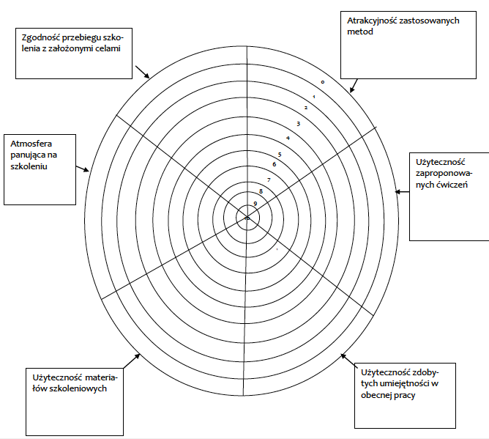
Prosimy Panią /Pana o opinię na temat szkolenia prowadzonego w szkole. Proszę zaznaczyć na tarczy strzelniczej swoją odpowiedź, pamiętając, że 10 (wewnętrzny okrąg) oznacza najwyższą ocenę (jak „strzał w dziesiątkę” do tarczy), a zero (zewnętrzny okrąg) – ocenę najniższą.

Ewaluacja szkolenia za pomocą "róży wiatrów"

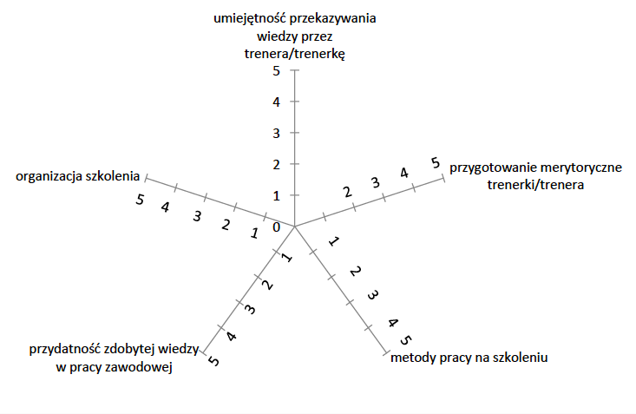
"Róża wiatrów" jest jedną z metod pozwalających ocenić jednocześnie wiele elementów zajęć. Podczas ewaluacji zajęć na osiach umieszczamy nazwę elementu podlegającego ocenie (atmosfera zajęć, przydatność materiałów itp). Liczba osi jest dowolna i może być rozbudowywana w zależności od potrzeb. Linię osi dzielimy na odcinki i przypisujemy im odpowiednie wartości – od 1 do 10 lub skalę ocen 1-5. Uczestnicy otrzymują „cenki” lub kolorowe pisaki i wydrukowane narzędzie badawcze ( przygotowaną różę). Następnie prosimy o zaznaczenie na każdej osi punktu odpowiadającego ocenie. Punkty na sąsiednich osiach możemy połączyć i w ten sposób powstaje obraz wyrażonej opinii.

Ewaluacja szkolenia za pomocą "termometr"

Przygotowujemy na plakacie rysunek termometru (z wybraną skalą np.: -30 do +30). Prosimy każdego uczestnika o zaznaczenie swoich inicjałów na skali tak, by najlepiej ilustrowały jego/jej odczucia dotyczące określonej części programu, atmosfery zajęć lub stopnia zaangażowania w zajęcia. Można również poprosić uczestników, by podzielili się swoją ewaluacją i porozmawiali, jakich ulepszeń należałoby dokonać.

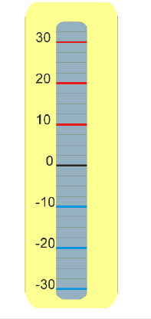

Ewaluacja szkolenia za pomocą "walizka, kosz"

Rysujemy walizkę. Obok niej piszemy: "Co zabieram ze sobą?" W tym miejscu uczestnik ma wpisać to, co wyniósł z zajęć, co do niego szczególnie przemówiło, co się spodobało lub co mu się przyda w przyszłości. Poniżej rysujemy kosz i białą plamę. Obok kosza piszemy: "Co mi się nie przyda?" A obok białej plamy: "Czego zabrakło?" Jest to także okazja do analizy przebiegu zajęć.
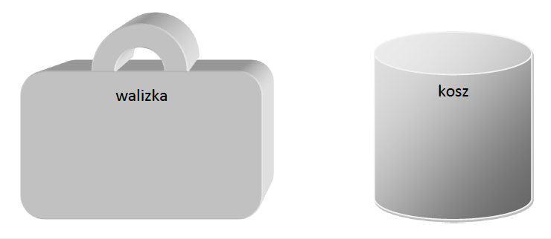

Ewaluacja szkolenia za pomocą "gadająca ściana"

To forma ewaluacji o charakterze opiniotwórczym. Ze względu na otwartość wypowiedzi – nie ograniczamy uwag uczestników pytaniami. Przed rozpoczęciem zajęć przyklejamy do ściany arkusz papieru z napisem umieszczonym na górze: "Gadająca ściana". 5-7 minut przed końcem zajęć prosimy uczestników, by na arkuszu papieru wyrazili swoje opinie na temat warsztatu/szkolenia. Możemy rozdać uczestnikom kartki samoprzylepne i prosić o zapisanie na nich swoich opinii, a następnie o przyklejenie ich do plakatu.

Źródło: ORE, Materiały szkoleniowe - Letnia Akademia SORE, Załącznik: Alternatywna ewaluacja, tarcza strzelnicza, https://www.ore.edu.pl/attachments/article/6351/materialy_szkoleniowe_LAS_2014.pdf dostęp: 17.07.18)
Źródło: ORE, Materiały szkoleniowe - Letnia Akademia SORE, Załącznik: Alternatywne metody ewaluacji, https://www.ore.edu.pl/attachments/article/6351/materialy_szkoleniowe_LAS_2014.pdf dostęp: 17.07.18)
Źródło: ORE, Materiały szkoleniowe - Letnia Akademia SORE, Załącznik: Alternatywne metody ewaluacji, https://www.ore.edu.pl/attachments/article/6351/materialy_szkoleniowe_LAS_2014.pdf dostęp: 17.07.18)
Źródło: ORE, Materiały szkoleniowe - Letnia Akademia SORE, Załącznik: Alternatywne metody ewaluacji, https://www.ore.edu.pl/attachments/article/6351/materialy_szkoleniowe_LAS_2014.pdf dostęp: 17.07.18)
Źródło: ORE, Materiały szkoleniowe - Letnia Akademia SORE, Załącznik: Alternatywne metody ewaluacji, https://www.ore.edu.pl/attachments/article/6351/materialy_szkoleniowe_LAS_2014.pdf dostęp: 17.07.18)

